Навесные почвенные фрезы для горных пород Agri-World – серия FRP-35
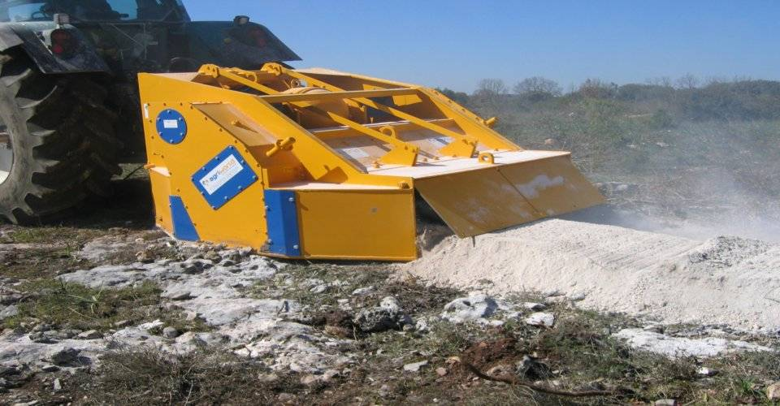

Технические характеристики:

Модели | FPRD-180.35
Необходимая мощность, л.с. | 380-400
рабочая ширина, мм | 1800
Общая ширина, мм | 2500
рабочая глубина, мм | 350
ВОМ, об/мин | 1000
Вес, кг | 7500

